

Comparação de técnicas de amostragem para controlo da evolução da maturação na vinha

Jorge Ribeiro Saraiva Pereira da Mata

Dissertação para obtenção do Grau de Mestre em
Viticultura e Enologia

Orientadores: Doutor Carlos Manuel Antunes Lopes

Doutor Jorge Manuel Rodrigues Ricardo da Silva
Juri:
Presidente: -Doutor Augusto Manuel Nogueira Gomes Correia, Professor Associado com Agregação do Instituto Superior de Agronomia da Universidade de Lisboa
Vogais: -Doutor Jorge Manuel Rodrigues Ricardo da Silva, Professor Catedrático do Instituto Superior de Agronomia da Universidade de Lisboa
-Doutor Joaquim Miguel Rangel da Cunha Costa, Professor Auxiliar do Instituto Superior de Agronomia da Universidade de Lisboa

2018

Agradecimentos

Este trabalho que me permite a obtenção do grau de Mestre em Viticultura e Enologia é o culminar de um trajeto académico que só foi possível graças à minha família que sempre me deu as ferramentas necessárias para que continuasse a progredir como aluno e principalmente como pessoa, um especial agradecimento aos meus pais e avós.
Quero também agradecer aos meus orientadores, primeiro ao Professor Doutor Carlos Manuel Antunes Lopes, não só por ter sido meu orientador e ter estado sempre presente ao longo da realização deste trabalho, mas também pela forma como despertou o meu interesse pela Viticultura, em segundo ao Professor Doutor Jorge Ricardo da Silva que foi o meu co-orientador e por ter feito a ponte entre a Viticultura e a Enologia que era necessária para a realização da dissertação.
Um agradecimento aos técnicos de laboratório Diana Faría e Daniel Duarte por terem ajudado no processamento e respetivas análises das amostras recolhidas.
Não posso também deixar de referir que neste trabalho tive o apoio incansável dos meus colegas de Mestrado, principalmente da Joana Borrões e João de Deus, a quem devo um sincero agradecimento pelo tempo que perderam a recolher amostras na vinha.
Por fim um agradecimento a todos os amigos que fiz ao longo de todo este percurso académico, por me terem dado de alguma forma em diferentes fases da minha vida coisas que vão além do que se aprende nos livros.
.

Resumo
Para a marcação da data de vindima é necessário realizar um controlo de maturação, através da recolha de amostras na vinha e da sua subsequente análise em laboratório. Porém em muitos casos a técnica e o sistema de recolha de amostras não é representativa o suficiente para prever com precisão o estado de maturação de toda a vinha, o que pode levar a uma incorreta marcação da data de vindima.
Neste trabalho realizou-se um acompanhamento e controlo do estado de maturação de uma vinha da casta Touriga Nacional com base em 3 modalidades de recolha de amostras de bagos: bago a bago, frações de cachos e cachos inteiros. Tem como objetivo comparar as diferentes formas de recolhas de amostras, de forma a podermos avaliar qual a que prevê com mais precisão os valores do mosto, após a vindima, dos parâmetros analisados em laboratório.
Este ensaio decorreu na vinha do Almotivo, no Instituto Superior de Agronomia, inserida na região vitivinícola de Lisboa. Iniciou-se à data do pintor (17 de Julho) e terminou um dia antes da data da vindima (23 de Agosto).
A parcela em estudo foi dividida em quatro blocos, onde foram recolhidos semanalmente em cada um, duzentos bagos na modalidade bago a bago, vinte e cinco frações de cachos e cinco cachos inteiros. Todas as amostras foram analisadas em laboratório separadamente tendo em conta os seguintes parâmetros: Peso do bago, ºBrix, Acidez total, pH, compostos fenólicos totais e Antocianas totais.
Após o tratamento estatístico dos dados, não se observaram diferenças significativas entre as três modalidades de amostragem, exceto no parâmetro do peso do bago e do pH onde a modalidade bago a bago se mostrou significativamente superior, neste ultimo parâmetro esta modalidade conseguiu prever com melhor precisão o valor real.
Tanto para o ºBrix como para a Acidez total qualquer uma das três modalidades estudadas prevê o valor com precisão, o que já não acontece para os parâmetros dos compostos fenólicos e das antocianas onde nenhuma das modalidade apresenta resultados precisos os suficiente.
Em parcelas de pequenas dimensões como a do estudo, uma boa amostragem está mais dependente de uma recolha de amostras abrangente e sistemática do que propripamente da tecnica de recolha de amostras.
Palavras chave: Controlo de maturação; técnicas de recolha de amostras; bago a bago; fração de cachos; cachos inteiros

Abstract
In the present work we followed and controlled the ripening evaluation of a vine based in three different techniques to sampling grapes: Berry to berry; bunch fractions; bunches. The main goal is to compare different strategies and ways to sample grapes in order to evaluate the accuracy of all the techniques and compare with the real value of the must.
The study took place in the university´s vineyard (Instituto Superior de Agronomia), which belongs to the Lisbon wine region. It Began at the time of veraison (17 of July) and finished one day before the beginning of harvest (23 of August).
The vine was split in four small blocks, where we collected once a week two hundred berries, twenty-five bunch fractions and five bunches, in each block. All the samplings were analysed in a laboratory separately, and the measures were the: weight of 200 berry; ºBrix; total acidity; pH; total phenolic compounds and total anthocyanins.
We did an analysis of variance with the values obtained in laboratory to allow us to, through the p-value, understand if there were significant differences, between the values obtained with the three techniques.
No significant differences were observed between the sampling techniques, except in the parameters of berry weight and pH, which, the berry technique, showed us significantly higher in relation with the other two. Furthermore, this technique was the one who predicted with more accuracy the real value of pH.
For the ºBrix and total acidity parameters all the techniques predicted the real value with high accuracy, something that did not happen with total phenolic compounds and total anthocyanins parameters, where the prediction, was not so accurate.
In a small plot like in the case study´s, a representative sample depends more on a systematic and wide collect of samples rather than the collection technique.

Key words: ripening evaluation; sampling techniques; berry to berry; bunch fractions; whole bunch

Índice
Agradecimentos I
Resumo II
Abstract III
1. Introdução 1
2. Revisão Bibliográfica 2
2.1 Fases de desenvolvimento do bago 2
2.1.1 Fase Herbácea 2
2.1.2 Fase intermédia (lag-phase) 3
2.1.3 Fase de Maturação 3
2.2 Evolução dos principais compostos do bago 4
2.2.1 Açúcares 4
2.2.2 Acidez total 5
2.2.3 Compostos fenólicos 6
2.2.4 Antocianas 7
2.3 Causas da variabilidade na vinha na composição química do bago 8
2.4 Metodologia de recolha de amostras 9
2.5 Tipos principais de amostragem 9
3. Material e Métodos 10
3.0 Objetivos
3.1 Material 10
3.2 Localização e descrição da vinha 10
3.2.1 Solo e Clima 11
3.2.2 Casta 11
3.2.3 Procedimento e Delineamento Experimental 12
3.2.4 Bago a Bago 12
3.2.5 Cachos inteiros 12
3.2.6 Fração de cachos 13
3.3 Recolha do mosto em condições de adega 13
3.4 Análise de bagos 14
3.4.1 Método de extração 14
3.4.2 Determinação aproximada dos Açucares (ºBrix) 14
3.4.3 pH 15
3.4.4 Compostos Fenólicos totais 16
3.4.5 Antocianas totais 16
3.5 Análise Estatística 17
4. Resultados e Discussão 17
4.1 Peso do Bago 17
4.2 Teor em ºBrix (Sólidos Solúveis) 18
4.3 Acidez Total 20
4.4 pH 22
4.5 Compostos Fenólicos totais 24
4.6 Antocianas totais 25
4.7 Análise última data de amostragem 26
5. Conclusões 28
6. Referências Bibliográficas 29

Índice de Figuras
Figura 1 - Evolução do tamanho do bago de uva e acumulação de compostos, em intervalor de 20 dias. Ilustração de Jordan Koutromanidis, 2001, Winetitles. 2
Figura 2 - Localização dos principais compostos quimicos da uva. Natacha fontes et al., 2011. Grape berry Vacuole: A complex and heterogeneous membrane system specialized in the accomulation of solutes. American Journal 4
Figura 3 - Evolução dos sólidos solúveis (ºBrix) e da acidez total (g/L de ac. tartático) durante as 3 fases de desenvolvimento., Nick DoKoozlian, 2000, Grape Berry Growth and Development. 5
Figura 4 - Vinha do Almotivo com localização da parcela em estudo, Tapada da Ajuda, Instituto Superior de Agronomia, Lisboa. 11
Figura 5 - Ilustração das diferentes formas e zonas de recolha de amostras ao nível da sebe e do cacho. Da esquerda para a direita, modalidade: bago a bago, cachos inteiros e fração de cachos. 13
Figura 6 - Refratómetro usado para determinação dos açucares (ºBrix). 15
Figura 7 - Potenciómetro utilizado para a medição do pH. 15
Figura 8 - Espetrofotómetro de bancada para medição dos Compostos Fenólicos e Antocianas. 16
Figura 9 - Evolução do peso de 200 bagos (g) ao longo da maturação com as respetivas barras verticais do desvio padrão BA – método de amostragem bago a bago; CI- método de amostragem cachos inteiro; FC- método amostragem fração de cachos. 18
Figura 10 - Evolução dos sólidos solúveis totais (ºBrix) ao longo da maturação com respetivas barras verticais do desvio padrão. BA – método de amostragem bago a bago; CI- método de amostragem cachos inteiro; FC- método amostragem fração de cachos. 18
Figura 11 - Evolução da Acidez Total (g/l ac.tartárico) ao longo da maturação com repetivas barras verticais de desvio padrão. BA - método de amostragem bago a bago; CI- método de amostragem cachos inteiro; FC- método de amostragem fração de cachos. 20
Figura 12 - Evolução do pH ao longo da Maturação com respetivas barras verticais do desvio padrão. BA - método bago a bago; CI- método cachos inteiro; FC- método fração de cachos. 22
Figura 13 - Evolução dos compostos fenólicos totais (valor da absorv. a 280nm) ao longo da maturação. BA - método bago a bago; CI- método cachos inteiro; FC- método fração de cachos. 23
Figura 14 - Evolução das Antocianas (valor da absorv. A 520nm) ao longo da maturação. BA - método bago a bago; CI- método cachos inteiro; FC- método fração de cachos. 24

Índice de Quadros
Quadro 1 - Fatores de variabilidade a ter em conta ao nível da videira, consoante o método de recolha de amostras. 10
Quadro 2 - Comparação da previsão dos métodos de recolha com as medições realizadas no mosto apos vindima, com o respetivo erro de previsão. BA - método bago a bago; CI- método cachos inteiro; FC- método fração de cachos. 26

Introdução
Definir com rigor a data da vindima é uma das tarefas mais importantes no calendário anual da indústria do vinho. As adegas e principalmente os enólogos precisam de a definir antes desta se iniciar, de forma a garantir todos os recursos necessários para fazer face à produção, bem como a toda a logística que envolve o processamento. Temos como exemplo: a definição do número de trabalhadores, a duração da época de vindima, a maquinaria necessária, o número adequado de cubas e lagares, o transporte da uva para adega, produtos químicos e enológicos e o seu respetivo armazenamento, necessidade de análises químicas e a higienização adequada das instalações. (Sadras e Petry., 2011).
A melhor forma de definir a data da vindima é acompanhar a evolução química de alguns componentes da uva. Para o efeito devem-se realizar recolha de amostras na vinha para uma subsequente análise em laboratório, estas devem ser realizadas regularmente ao longo das semanas que antecedem a data da vindima. Os resultados destas análises permite-nos prever a evolução dos compostos químicos mais preponderantes para a definição da data final, sendo estes o açúcar, predizendo o teor alcoólico provável do futuro vinho, a acidez total, o pH, os compostos fenólicos totais e as antocianas totais.
Para que a previsão da data da vindima seja precisa, é necessário ter em conta a variabilidade dentro da vinha e até mesmo dentro do próprio cacho, pois existem fatores externos e internos que influenciam bastante a concentração dos componentes da uva e que causam tamanha diversidade (Krstic, 2004). Face a esta diferença e à dificuldade de prever com precisão, é necessário desenvolver um sistema consistente que considere o maior número de variáveis responsáveis pelas diferenças entre bagos do próprio cacho, entre cachos da mesma videira e de diferentes videiras.
Assim sendo neste estudo iremos estudar em uma parcela da casta Touriga Nacional três modalidades de recolha de amostras: bago a bago; fração de cachos; cachos inteiros.Tendo o objetivo de determinar qual ou quais as modalidades que melhor representam a realidade, ou seja as que representam melhor o estado de maturação da parcela e as que tem mais em conta a diversidade dos fatores internos.

Revisão Bibliográfica

Fases de desenvolvimento do bago
Para além do desenvolvimento dos componentes químicos da uva, o crescimento do bago é caracterizado por uma evolução no peso e no volume, que como podemos observar na figura 1 desenvolve-se numa curva sigmoide, que está dividida em três fases. A primeira fase é conhecida como a fase herbácea de rápido crescimento devido à divisão celular. Inicia-se após o vingamento e termina com o pintor (Mullins, et al. 1992). A segunda por sua vez é denominada por fase intermédia (lag-phase) onde ocorre um abrandamento do crescimento, a terceira fase conhecida como fase de maturação é de rápido crescimento mas devido ao aumento do volume das células (Staudt et al., 1986; Coombe, 1976, 1992).
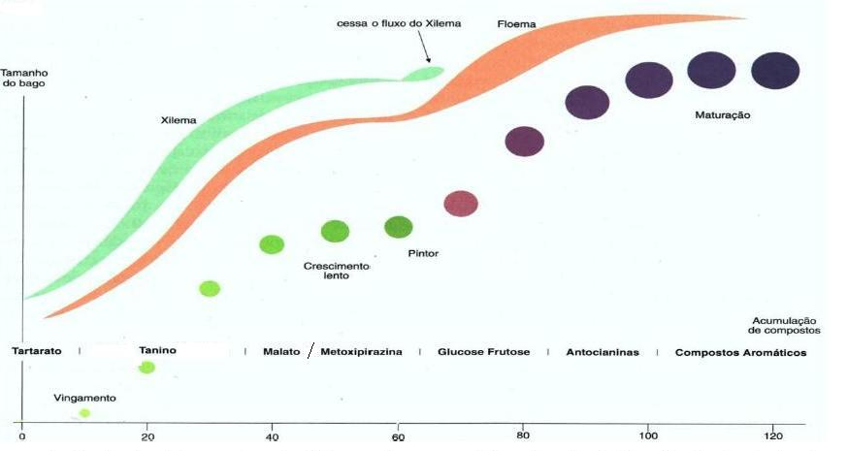
Fase de maturação
Fase herbácea
Lag-phase
Figura 1 - Evolução do tamanho do bago de uva e acumulação de compostos, em intervalor de 20 dias. Ilustração de Jordan Koutromanidis, 2001, Winetitles.

Fase Herbácea
Na fase herbácea o bago cresce rapidamente em tamanho e em peso, sendo extremamente sensível à temperatura (Ebadi et al. 1996) e o seu crescimento está dependente da alimentação hídrica logo após o vingamento e até ao pintor (Huglin, 1986), havendo uma divisão celular nas primeiras três semanas no pericarpo. Posteriormente o bago cresce devido à expansão celular (Mullins, et al.,1992). Esta fase dura cerca de 40 a 60 dias registando-se um aumento da concentração do ácido tartárico logo desde a formação do bago e posteriormente do ácido málico, atingindo ambos o seu valor máximo dias antes do pintor e acumulando-se na polpa (Mullins, et al., 1992).
Os taninos condensados também se acumulam na fase herbácea e concentram-se maioritariamente na pelicula e nas grainhas. Para além disso também se sintetizam outros compostos secundários no bago, como aminoácidos, micronutrientes e percursores de aroma tais como as metoxipirazinas. Com a aproximação do final da fase herbácea o estímulo hormonal das grainhas começa a diminuir, iniciando-se a segunda fase com o abrandar do crescimento do bago (Kennedy, 2002).

Fase intermédia (lag-phase)
Durante esta fase intermédia de crescimento estacionário ocorrem alterações abruptas na composição química do bago, principalmente devido à rápida hidrólise de sucrose que circula no floema nas hexoses de glucose e frutose que se encontram no bago (Ojeda et al., 2002), bem como a síntese das antocianas nas castas tintas, que são responsáveis pela alteração de cor verde para cor rosada (Magalhães, 2015).

Fase de Maturação
A fase de maturação tem o seu começo após o pintor, dura cerca de 35 a 55 dias (Mullins, et al., 1992) e é caracterizada pela migração dos açúcares no bago e, no caso das castas tintas, do ganho de uma coloração ainda mais intensa. Do início da terceira fase até à data da vindima, devido à entrada de água e açúcar para os vacúolos das células, o bago aumenta em tamanho, podendo em alguns casos até duplicar a sua dimensão (Deloire, 2010). Muitos dos compostos acumulados na primeira fase tendem a reduzir em concentração, principalmente o ácido málico. A sua maior ou menor redução está diretamente relacionada com a temperatura, nas regiões mais quentes onde existe uma maior degradação do ácido málico existe tendencialmente menor concentração deste ácido, ao contrário das regiões mais frias, onde se verificam maiores concentrações devido a uma menor degradação. Os taninos também decrescem consideravelmente nas peliculas e nas grainhas devido a ações de oxidação. Os compostos de aromas produzidos na primeira fase diminuem. Esta diminuição deve-se radiação solar incidente que atingem o cacho, podendo o nível de incidência ser controlado com a gestão do coberto. A principal alteração química neste período é a síntese de açúcares como a glucose e a frutose. Para além da acumulação dos açúcares formam-se metabolitos secundários, como as antocianas, que se acumulam principalmente nas peliculas dos bagos das castas tintas.
A síntese dos açúcares bem como a síntese de antocianas que intensifica a coloração do bago são os primeiros fenómenos a ocorrer nesta fase e ocorrem em simultâneo, só posteriormente é que se inicia a degradação dos ácidos e a síntese de outros metabolitos secundários, bem como o recomeço do crescimento do bago.

Evolução dos principais compostos do bago
Existem diferenças entre a evolução dos compostos químicos do bago, estes não se sintetizam todas na mesma altura nem sobre as mesmas condições, assim sendo é necessário conhecer a sua evolução dentro das três fases de desenvolvimento do bago, quais as condicionantes que influenciam a maior ou menor síntese destes compostos, bem como as suas zonas de acumulação (fig.2).
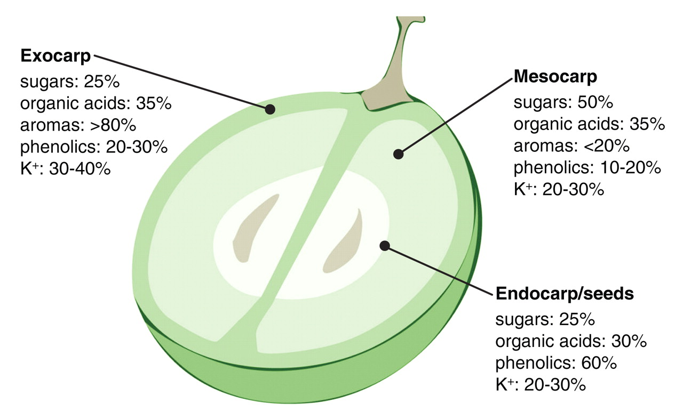
Figura 2 - Localização dos principais compostos quimicos da uva. Natacha fontes et al., 2011. Grape berry Vacuole: A complex and heterogeneous membrane system specialized in the accomulation of solutes. American Journal

Açúcares
Os açúcares são sem dúvida a principal referência para a determinação do estado de maturação da uva, é através da sua concentração que se pode prever qual o teor alcoólico do vinho (Magalhães 2015). Os principais açúcares da uva são a glucose e a frutose, mas é a sucrose sintetizada através da fotossíntese o principal açúcar transportado no floema que posteriormente é hidrolisado em hexoses de frutose e glucose (Swansom, et al., 1958).
A composição dos açúcares é definida por diversos fatores como: o genótipo (Takayanag, et al.,1997), o clima, das técnicas culturais utilizadas na vinha, do porta-enxerto e da disponibilidade hídrica do solo. (Matthews, et al., 2007, Sadras et al. 2007).
A síntese dos açúcares inicia-se ao pintor de uma forma bastante acelerada, que acaba por abrandar e estabilizar nas semanas que antecedem a vindima. A acumulação dá-se no bago, mais precisamente nos vacúolos das células da polpa, inicialmente em concentrações baixas prolonga-se até à vindima onde apresenta normalmente uma concentração entre os 150-250 g/l, dado que em média precisamos de 17g/l para produzir 1% de álcool, estas concentrações poderão originar um teor alcoólico provável entre 9,0%-14,5% (Ribéreau-Gayon et al., 2006).
A relação glucose/frutose tem um valor superior a dois logo após o pintor, no entanto este rácio vai se aproximando de um, nas semanas que antecedem a vindima, devido à maior taxa de hidrolise de frutose (Conde et al., 2007).

Acidez total
A acidez total é determinante para definir o estado de maturação, influência a estabilidade do vinho que por sua vez afeta o potencial de envelhecimento e o seu equilíbrio físico-químico, sendo bastante importante para a manutenção do equilíbrio microbiológico (Dai et al., 2010). Este parâmetro é o resultado da soma entre a acidez fixa e a acidez volátil. A primeira representa os ácidos pouco voláteis, como o tartárico e o málico e, como o nome indica, a segunda representa os ácidos mais voláteis que são removidos ao longo do processo de vinificação. (Fig.3)
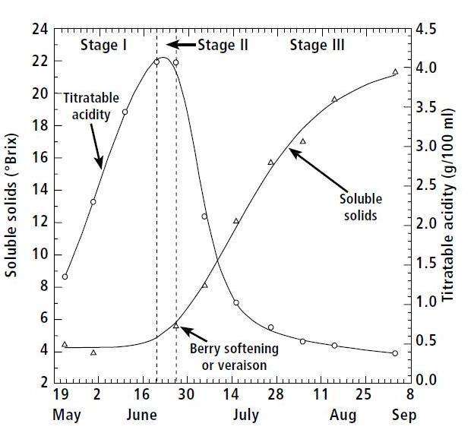
Figura 3 - Evolução dos sólidos solúveis (ºBrix) e da acidez total (g/L de ac. tartático) durante as 3 fases de desenvolvimento., Nick DoKoozlian, 2000, Grape Berry Growth and Development.

Os três principais ácidos da uva são o tartárico o málico e o cítrico, sendo que os 2 primeiros são responsáveis por 90% da acidez total. Estes ácidos são sintetizados no bago, o tartárico é o mais estável e o málico determinante para a fermentação malolática. Para a maturação tecnológica a relação acidez/açúcar bem como o rácio málico/tartárico são parâmetros importantes para definir a data de vindima (Deloire, 2010).
A composição acídica do bago é influenciada por fatores inerentes à própria casta, posição do bago no cacho e do cacho na videira (Tarter & Keuter, 2005), pelo tipo de solo e pelas condições climáticas da região, como a precipitação e a temperatura. Para além destas influências externas é possível ao viticultor intervir na composição acídica do bago através de técnicas culturais como a fertilização, poda e a monda de cachos, que irão interferir na relação source/sink da videira, permitindo a maior disponibilidade de percursores para a síntese de metabolitos primários e secundários, essenciais para assegurar a qualidade do vinho. (Keller, 2005, Santesteban & Royo, 2006)
Tanto o ácido tartárico como o málico acumulam-se na fase herbácea através da biossíntese de compostos no bago, podendo chegar a concentrações de 30g/L (Dai et al., 2010). Após o pintor, no início da fase de maturação, a relação málico/tartárico pode assumir valores acima de dois, durante esta fase a quantidade de ácido tartárico mantem-se estável, por sua vez a sua concentração vai diminuindo à medida que o bago cresce em volume (efeito de diluição). No caso do ácido málico a sua concentração diminui drasticamente devido a um aumento na taxa de respiração, sendo que os valores na fase final da maturação da relação málico/tartárico ronda os 0,5 ou inferior (Deloire, 2010).

Compostos fenólicos
Os compostos fenólicos desempenham um papel determinante na definição de qualidade do vinho, uma vez que influenciam a cor, a sua estabilização bem como sensações de prova como a adstringência e estrutura. Sendo isto resultado do catabolismo dos açúcares que podem encontrar-se maioritariamente nas películas e nas grainhas. Os compostos fenólicos variam com as condições climáticas de ano para ano e com as práticas culturais, sendo que a exposição do fruto é um dos fatores determinante para a variação de concentração no bago. (Cortell, et al., 2006)
Estes compostos encontram-se divididos em dois grupos distintos, os não flavonóides e os flavonoides.
Os não flavonoides estão subdivididos entre ácidos fenólicos e outros derivados como os estilbenos. Os primeiros podem denominar-se mais precisamente como ácido benzoico e ácido cinâmico e são o terceiro composto mais abundante nos bagos logo a seguir aos taninos e antocianas (Teixeira et al., 2013). Encontram-se na uva sobretudo no vacúolo das células da película e da polpa sob a forma de esteres do ácido tartárico (Ribéreau-Gayon,1965), interferem na composição de fenóis voláteis aromáticos através da sua oxidação. Por sua vez os estilbenos estão presentes na pelicula e na grainha bem como no ráquis, estes são mais abundantes nas castas tintas e oferecem resistência à Botrytis cinerea, são derivados fenólicos onde o resveratrol assume particular importância (Magalhães, 2015).
Os compostos flavonoides estão sub divididos em famílias, Flavonóis, flavanonois, Antocianas e Flavanóis-3 (taninos) que se destinguem pelo grau de oxidação do anel pirano, estes são os principais responsáveis pela estrutura e cor dos vinhos e encontram-se nas grainhas, polpa e peliculas das uvas. Os flavonóis são uma família minoritária nas uvas e podem ter um papel importante na evolução da cor dos vinhos, através do processo que co-pigmentação com as antocianas que iremos abordar no próximo sub capitulo, (Allen, 1994). Os taninos são os compostos fenólicos mais abundantes, são os responsáveis pela sensação de adstringência e da estrutura no vinho, bem como pela estabilização da cor devido à sua interação com as antocianas, tem também influência no “acastanhamento” do vinho durante o envelhecimento (Macheix et al., 1991; Butkhup et al., 2010). Os taninos condensados, também conhecido como proantocianidinas encontram-se principalmente nas partes sólidas do cacho de uva, mais precisamente nas grainhas, nos engaços e nas peliculas. É composto pelas formas monoméricas (+)-catequina e (-)- epicatequina . A sua evolução ao longo da maturação não é consensual, segundo Fernandez de Simon et al. (1992) as proantocianidinas apresentam um crescimento ao longo da fase herbácea, seguindo-se um decréscimo ao longo da fase de maturação, teoria oposta a Oszmianski et al. (1986) em que os valores mais altos foram encontrados no inicio da formação do bago, após o vingamento, a partir do qual se refletiu um decréscimo constante que atravessa a fase herbácea e termina no final da fase de maturação.

Antocianas
As antocianas, específicas das castas tintas, pertence ao grupo dos flavonoides e encontra-se principalmente na pelicula do bago, com exceções às castas tintureiras onde também se encontra na polpa, como é o caso das variedades Alicante Bouchet e Sousão (Ribéreau-Gayon et al., 2006). As antocianas têm como constituinte principal Malvidina-3-O-glucosido que é um dos principais responsáveis pela cor rosada dos bagos das castas tintas, estes pigmentos serão extraídos posteriormente durante a fase de vinificação (Magalhães, 2015).
Segundo Ribereau-Gayon (1982) a evolução das antocianas durante a maturação está dividida em 3 fases, uma primeira fase demonstra um crescimento moderado, seguido de uma segunda fase de crescimento acelerado logo após o pintor, posteriormente uma fase de estabilização perto do final da maturação. De salientar que por vezes na fase de estabilização se dá um ligeiro decréscimo da concentração, graças à perda de peso do bago que poderá indicar a entrada no período pós-maturação (Somers, 1976).
A primeira fase de acumulação de antocianas inicia-se ao pintor (Somers, 1976 ; Mullins et al.,1992; Boss et al., 1996), teoria contraposta por Darne (1988), que defende que a sua acumulação se inicia 3 semanas antes do pintor.
A maior ou menor concentração de antocianas está dependente de alguns fatores. A temperatura e a radiação são determinantes, uma vez que as altas temperaturas e um aumento da radiação incidente direta, fará aumentar os processos metabólicos da planta e consequentemente a síntese das antocianas (Dookoozilan et al., 1996). Contudo com temperaturas muito altas, superiores a 30°C, alguns processos metabólicos param, deixando de produzir antocianas (Coombe, 1987). O stress hídrico moderado tende a reduzir o tamanho do bago alterando a relação polpa/película. Desta forma os constituintes da película ficam em maior concentração no bago, como é o caso das antocianas (Downey et al., 2005). De acordo com Mateus (2002) em estudo feito com a casta Touriga Nacional, o aumento da altitude entre os 150 metros e os 250 metros acima do nível do mar, aumenta consideravelmente a concentração de antocianas.
A quantidade de antocianas que se pode encontrar na casta Touriga Nacional pode chegar a valores de 2632 mg/kg (Teixeira et al 2013). Sendo que entre 95 a 98% se encontra na pelicula e 2% no engaço (Jackson, 2008). De salientar que a sua concentração no mosto também está dependente da maior ou menor facilidade de extração (Downey et al., 2006).

Causas da variabilidade na vinha na composição química do bago
A variabilidade é uma propriedade intrínseca dos sistemas biológicos, incluindo dos bagos de uva, por isso, é importante reconhecer a grande variabilidade da composição do fruto que existe na vinha e até mesmo no próprio cacho. O intervalo de valores, no que toca ao estado de maturação entre bagos do próprio cacho e entre os cachos da vinha, pode variar entre uma a duas semanas entre o estado de maturação mais maduro e o menos maduro (Helman, 2004)
O genótipo é uma importante fonte de variabilidade tendo em conta a grande diversidade que existe dentro da espécie Vitis vinífera. A diversidade e a variabilidade dentro de cada casta é o resultado da plasticidade, isto é, como cada um dos componentes do genótipo se modifica consoante os diferentes tipos de clima.
Os fatores ambientais (a temperatura, a luz e o solo) e as práticas culturais (poda, rega, monda de cachos e desfolha) são conhecidos como os causadores de variabilidade nos bagos de um cacho, entre cachos da mesma videira e entre cachos de videiras diferentes (Keller, 2009). Esta variabilidade é determinante, porque a qualidade de um vinho, assim como a sua complexidade, não depende só da média, mas também do intervalo de valores dentro da população dos bagos (Singleton et al., 1966).
Segundo Carbonneau (1991) existem diferenças no estado de maturação que são explicadas pela ordem do abrolhamento dos cachos, como também pela exposição do bago (Wolpert and Howell 1984). A variação em concentração de açúcar vai diminuindo entre os cachos à medida que estes vão ficando mais maduros (Rankine et al., 1962). A síntese de antocianas está fortemente dependente da luz solar e da temperatura, estas variam de bago para bago, bem como de cacho para cacho, devido à disposição exterior e interior do bagos no cacho e devido à diversa posição dos cachos no coberto, expostos ou não expostos à radiação (Downey et al., 2006, Ollé et al., 2011).

Metodologia de recolha de amostras

Tipos principais de amostragem
Existem três tipos amostragem, bago a bago, cachos inteiros e fração de cachos. Dependendo do método de recolha existem diferentes fatores de variabilidade que devemos ter em conta. Assim na altura de delinear a estratégia de recolha, devemos para cada uma das modalidades ter em conta quais os fatores variabilidade que esta modalidade não engloba, de forma a podermos com uma sitema de amostragem abrangente e sistemático ter resultados representativos da parcela.
Quadro 1 - Fatores de variabilidade a ter em conta ao nível da videira, consoante o método de recolha de amostras.
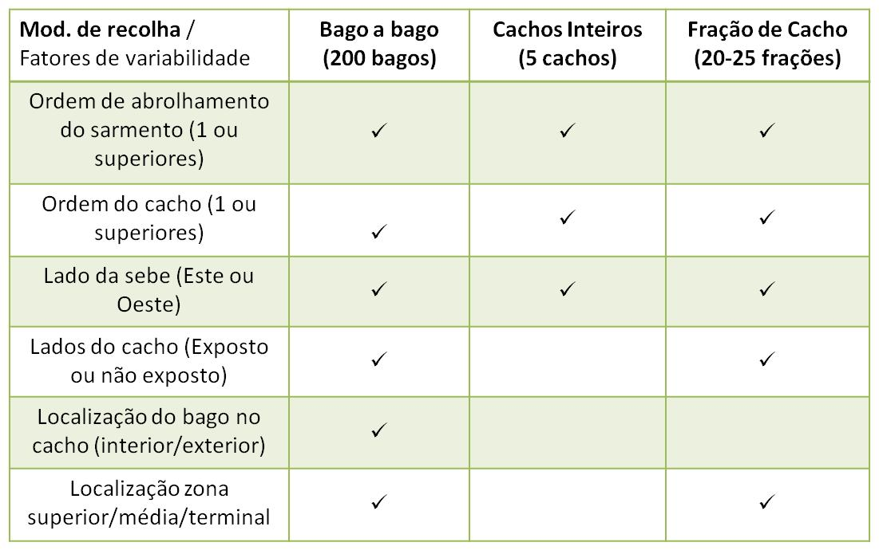

Material e Métodos

3.0 Objetivos
Este estudo tem como objetivo comparar as três técnicas de amostragem, com a finalidade de identificar quais as diferenças significativas entre elas, de forma a saber qual é o método de recolha de amostras que melhor representa o estado de maturação da vinha, para que se consiga prever a data de vindima o melhor possível.

Material

Localização e descrição da vinha
As recolhas das amostras das diferentes modalidades que foram alvo de estudo nesta dissertação, tiveram lugar na Vinha do Almotivo do Instituto Superior de Agronomia, Lisboa, Portugal, com latitude 38°42´ Norte e longitude 9°11´Oeste. A vinha do Almotivo (coleção de castas tintas) possui 1,0 ha, foi plantada no ano de 1997 e possui orientação Norte-Sul. Nesse ano foram plantadas quatro castas (Syrah, Touriga Nacional, Trincadeira e Cabernet Sauvignon) usando três diferentes sistemas de condução, Lys e Lira com compasso 1,0 x 3,0m e o Monoplano vertical ascendente com compasso de 1,2 x 2,5m, com poda em cordão Royat bilateral, este último sistema de condução será o único que a ser estudado no ensaio (fig.3). O porta-enxerto utilizado é o 140 RU e é utilizado em regiões quentes e secas e apresenta uma resistência ao calcário ativo de 17 a 20% (Mottard, 1963).
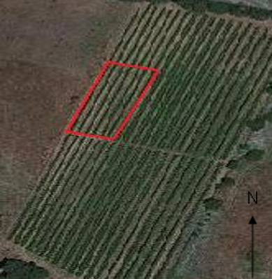
Figura 4 - Vinha do Almotivo com localização da parcela em estudo, Tapada da Ajuda, Instituto Superior de Agronomia, Lisboa.

Solo e Clima
Segundo a classificação climática de Koppen a região de Lisboa é classificada como Csb que se caracteriza por um clima temperado com Invernos chuvosos e verões secos, tem uma predominante influência atlântica, não deixando no entanto de ser uma região de clima mediterrânico, de noites frias e de seca moderada (Clímaco et al., 2012).
O ano de 2017 a região de Lisboa apresentou uma precipitação anual de 505 mm, com os meses de inverno a apresentarem em média 91 mm/mês e nos meses de verão de 8 mm/mês, no que toca à temperatura apresentou uma média 22ºC nos 3 meses anteriores á vindima (Junho, Julho e Agosto) com temperaturtura minimas de 15°C e máximas entre [35-40]°C.
Os solos da Tapada da Ajuda são expansíveis com uma capacidade útil nos primeiros 50 cm, estão classificados como franco argiloso que tipicamente se assemelham a um barro castanho avermelhado. Apresentam elevada plasticidade quando se encontram húmidos e rijos quando secos, isto devido aos coloides de montmorilonite (Cardoso, 1965).

Casta
A casta tinta utilizada no estudo é a Touriga Nacional, possui um cacho pequeno e pouco compacto, bago relativamente esférico de pequenas dimensões, película espessa, oferecendo uma boa relação polpa/pelicula. Esta casta é muito vigorosa, sendo de evitar porta-enxertos vigorosos bem como solos muito férteis ou húmidos, de forma a evitar ao máximo o desavinho e uma maturação retardada. O seu ciclo vegetativo é longo e a casta é muito sensível ao desavinho e bagoinha bem como à escoriose. Apesar de ter uma fertilidade elevada a produtividade é moderada devido ao baixo peso do cacho (Magalhães, 2015).

Procedimento e Delineamento Experimental
Este trabalho tem como objetivo a comparação entre diferentes métodos de recolha de amostras de bagos. Desta forma foram recolhidas e analisadas separadamente três modalidades de amostragem: bago a bago, frações de cachos e cachos inteiros.
A forma como se realiza a recolha de bagos depende do método em questão, cada um tem em consideração diferentes fatores de variabilidade para que obtenhamos sempre amostras o mais representativas que possível. Desta forma foram tidos em conta fatores como: exposição ao sol (lado Este e Oeste), ordem de abrolhamento do sarmento, ordem do cacho, a posição do cacho no coberto (interior ou exterior) e a localização do bago/bagos no cacho.
A parcela em estudo foi dividida em quatro talhões onde se estudaram três métodos de recolha de amostras (bago a bago, cachos inteiros e frações de cacho). A realização da amostragem foi semanal, com a recolha de uma amostra por cada um dos métodos em cada um dos talhões, iniciou-se na semana seguinte ao pintor (17 de Julho) e terminou na semana em que se iniciou a vindima (23 de Agosto). As videiras foram selecionadas aleatoriamente, evitando as que se encontram nas bordaduras ou que apresentem morfologia diferente das restantes.
As amostras foram recolhidas para sacos apropriados devidamente identificados, acondicionadas e transportadas em ambiente térmico controlado, de modo a manter a temperatura baixa para que se encontrem nas condições ideais para o seu processamento em laboratório.

Bago a Bago
Na modalidade bago a bago (fig.5) foram recolhidos 200 bagos. A seleção dos bagos teve em conta as seguintes variáveis: a ordem de abrolhamento do sarmento que contem quantidades proporcionais da ordem um e de ordens superiores; a ordem do cacho (com a recolha a alternar entre a ordem um e as ordens superiores); lado da sebe (com recolha de bagos do lado Este e Oeste); os lados do cacho (exposto ao Sol e outro exposto para o interior da sebe); a localização do bago no cacho (com recolha de bagos de todas a posições do cacho).

Cachos inteiros
Na modalidade cachos inteiros foram selecionadas cinco videiras para realizar a recolha das amostras, estas foram automaticamente excluídas para as recolhas das semanas seguintes. Na vinha do Almotivo todas as videiras da parcela foram numeradas de forma a permitir realizar uma seleção prévia, neste estudo foram utilizadas 6 linhas cada uma com 30 videiras, assim sendo o universo de videiras foi numerado de 1 a 180.
Semanalmente foram recolhidos cinco cachos inteiros, na recolha das amostras para esta modalidade foram apenas tidas em conta variáveis como: ordem de abrolhamento do sarmento, que como nas modalidades anteriores apresenta as mesmas quantidades de ordem um e de ordens superiores; ordem do cacho que foi alternando entre ordem um e ordens superiores à medida que se realizou a recolha; lado da sebe (lado Este e Oeste).

Fração de cachos
Foram recolhidas entre 20 a 25 frações de cachos de videiras aleatoriamente selecionadas no local. Nesta modalidade a ordem do olho e a ordem do cacho foi alternando entre ordem 1 e ordens superiores, como na modalidade anterior; no fator lado da sebe foi também tido em conta como descrito na modalidade bago a bago. As frações de cachos recolhidas foram alternadas entre a zona superior do cacho (asa esquerda e direita quando estas existem) e zona terminal do mesmo, de forma a ter a variabilidade do próprio cacho representada nas amostras (Fig.5).
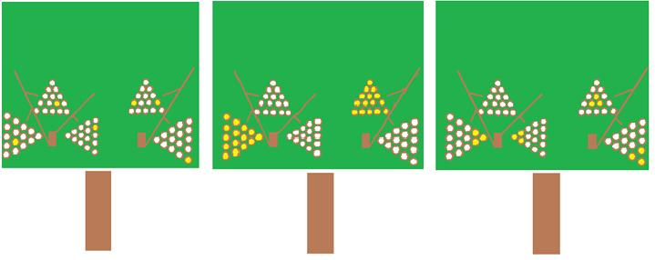
Figura 5 - Ilustração das diferentes formas e zonas de recolha de amostras ao nível da sebe e do cacho. Da esquerda para a direita, modalidade: bago a bago, cachos inteiros e fração de cachos.

Recolha do mosto em condições de adega
Após a última amostragem que foi realizada na manhã de 23 de Agosto de 2017 a parcela em estudo foi vindimada no final do próprio dia. As uvas já vindimadas foram transportadas para a Adega de forma a que se desse seguimento ao processo vinificação, este iniciou-se na manhã de dia 24 Agosto e após a prensagem e uma ligeira maceração foi recolhido na tarde do próprio dia uma amostra de mosto para posterior análise em laboratório, que permitisse uma comparação dos valores obtidos na ultima data de amostragem com os valores obtidos no mosto após a vindima.

Análise de bagos
As análises foram realizadas laboratório Ferreira Lapa (Enologia) logo após a realização da amostragem na vinha, estas foram processadas e analisadas todas da mesma forma, para homogeneizar ao máximos os resultados e impedir que o processamento e as analises sejam mais um fator de variabilidade.

Método de extração
As amostras recolhidas foram processadas depois da recolha e foram preparadas segundo o método de Carbonneau e Champagnol (1993), este método está assente em vários passos:
- Pesagem de 200 bagos
- Prensagem dos bagos até ao esgotamento total
- Separação do Mosto das películas e grainhas
- Determinação do volume do mosto para análise da acidez total, pH, teor alcoólico provável.
- Às películas e grainhas adicionou-se de uma solução tampão ácido tartárico pH 3,20 (volume do mosto- peso bagos/8) mais etanol a 95% (peso dos bagos/8), maceração durante 24h a 25ºC e centrifugação durante 10 minutos a 3500rpm, para medição das antocianas totais e fenóis totais.

Determinação aproximada dos Açucares (ºBrix)
O resultado desta relação pode ser apresentado em várias escalas, neste estudo utilizou-se o Brix (1ºBrix = 1g de açucar/ 100g de solução). Para níveis inferiores a 18º Brix o valor obtido varia entre 4 a 5 % da verdadeira concentração de açúcar, enquanto que, para valores superiores a 18º Brix o valor obtido para os sólidos solúveis totais apenas varia 1% da real concentração de açúcar (Crippen et al., 1986; Zoecklein et al., 1995). Para este método são necessárias duas a três gotas do mosto, que são colocadas num refratómetro digital com compensação automática de temperatura como podemos observar na figura 7, este aparelho mede os sólidos solúveis e apresenta o resultado em graus Brix. Este é o método recomendado pelo OIV (2014).
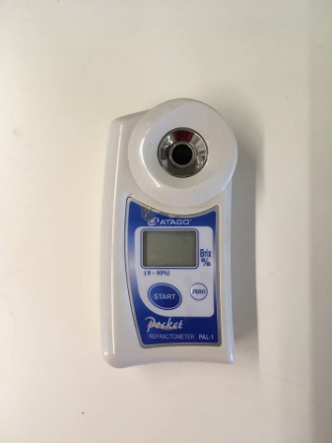
Figura 6 - Refratómetro usado para determinação dos açucares (ºBrix).
3.5.3 Acidez total
Este parâmetro foi obtido através da titulação de hidróxido de sódio (NaOH) a 0,1N, de forma a neutralizar os ácidos, usando como indicador o azul de bromotimol, a solução muda de cor para um azul-esverdeado (Curvelo-Garcia, 1988), quando todos os ácidos tiverem neutralizados. Este é o método usual do OIV (2015), os resultados são apresentados em g/dm³ de ácido tartárico.

pH
Para a determinação do pH usou-se um potenciómetro (fig.8), utilizando o método da OIV (OIV,2011). Este método baseia-se na medição da diferença de potencial entre dois elétrodos, o primeiro conhecido como o de referência e o segundo como medidor do potencial do pH. Estes encontram-se imersos no mosto da amostra recolhida na vinha.
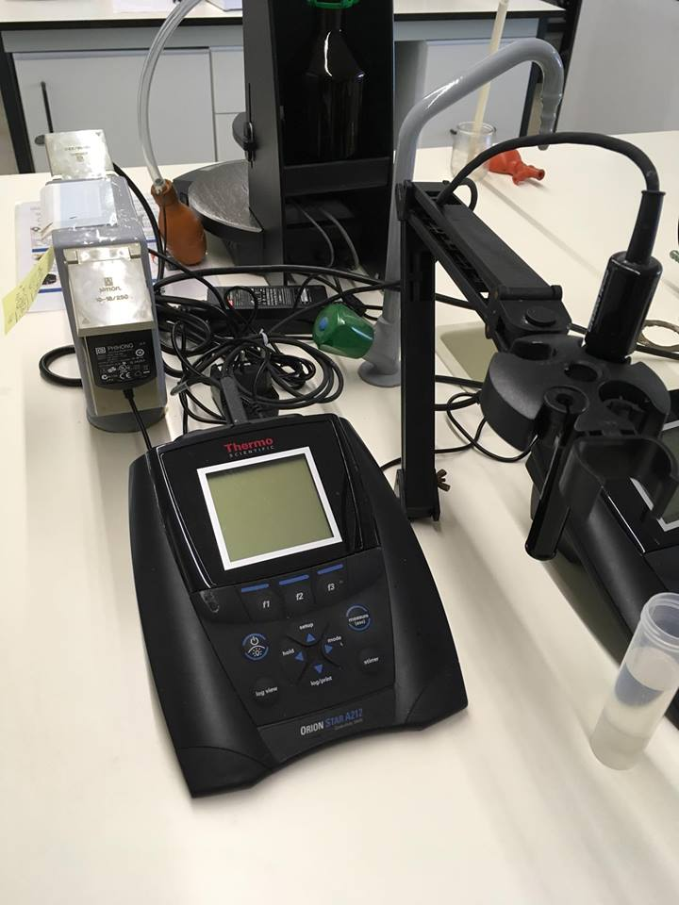
Figura 7 - Potenciómetro utilizado para a medição do pH.

Compostos Fenólicos totais
Para determinar este parâmetro recorreu-se à solução obtida no quinto e último ponto do método de extração utilizado, do qual preparámos uma solução segundo o método de Somers e Evans (1977), utilizando o espetrofotómetro (fig.9) foi feita a leitura de absorvência a 280nm permitindo quantificar o valor para os compostos fenólicos totais (valor da absorvância x 100).

Antocianas totais
Como para o parâmetro anterior, necessitámos da solução que obtivemos no quinto ponto do método de extração, à qual se aplica o método Ribéreau-Gayon e Stonestreet (1965). Obtém-se desta forma duas soluções, uma descolorada pela ação do metabissulfito e uma segunda não descolorada. A absorvância destas soluções é medida no comprimento de onda de 520nm, usando o espectrofotómetro (fig.9).
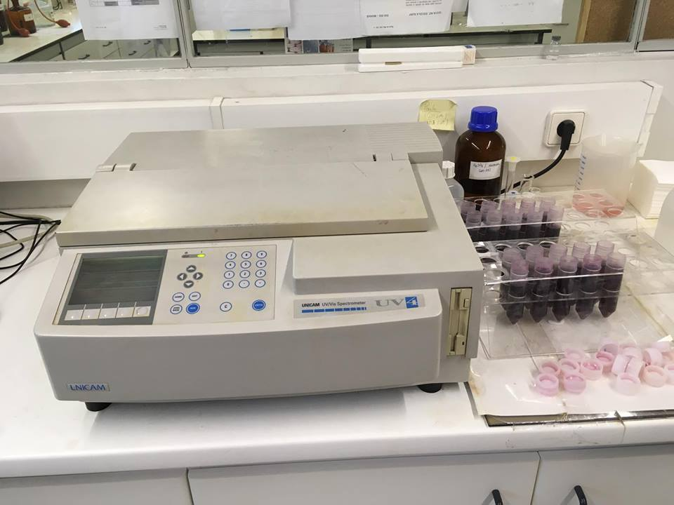
Figura 8 - Espetrofotómetro de bancada para medição dos Compostos Fenólicos e Antocianas.

Análise Estatística
Os dados recolhidos foram analisados através de uma análise de variância, a existência diferenças significativas entre as modalidades de recolha de amostras. Posteriormente foi utilizado o Teste de Tukey que realiza comparações dois a dois, tendo em conta os pares de médias e a taxa de erro ao nível da significância (p≤0.05), permitindo-nos identificar eventuais diferenças entre elas.

Resultados e Discussão

Peso do Bago
Tal como foi referido anteriormente a evolução do peso do bago durante a maturação é crescente, devido á entrada de água e açúcar para os vacúolos das células, onde se verifica consequentemente um aumento do peso do bago e do seu volume.
Como podemos observar na figura 9, é visível a evolução do peso dos bagos de acordo com o previsto. A evolução é comum para as três modalidades. De uma forma geral para todas as modalidades nas duas primeiras semanas verificou-se um crescimento mais acelerado, seguido de uma estabilização e posteriormente um ligeiro decréscimo do peso do bago. Na fase final da maturação este ligeiro decréscimo pode indiciar a entrada num período de pós maturação onde há uma desidratação do bago (Deloire, 2010).
Comparando o peso dos bagos nas três modalidades, podemos observar que das seis datas de amostragem, em três delas a modalidade bago a bago se mostrou significativamente superior (ver anexo) às restantes modalidades(17 de Julho, 7 de Agosto e 16 de Agosto). Para a data de 24 de Julho o peso do bago apesar de não significativo apresentou uma tendência para valores superiores em relação à modalidade frações de cacho. Podemos observar através do gráfico da figura 10 que há uma tendência para a aproximação do peso do bago nas três modalidades ao longo da maturação.

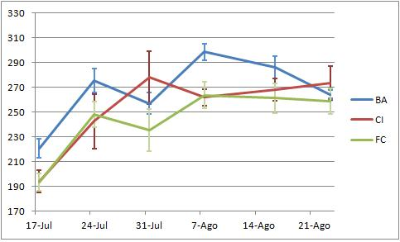
Peso de 200 bagos (g)
Data
Figura 9 - Evolução do peso de 200 bagos (g) ao longo da maturação com as respetivas barras verticais do desvio padrão BA – método de amostragem bago a bago; CI- método de amostragem cachos inteiro; FC- método amostragem fração de cachos.
Esta diferença de valores observada no peso do bago pode estar relacionada com a tendência de no método bago a bago, se recolherem bagos de maiores dimensões e mais salientes, localizados na zona superior do cacho que tendencialmente são mais pesados que os da zona central e terminal (Carbonneau, 1991, Tarter & Keuter 2005, Pagay & Cheng, 2010,).
Para este parâmetro não foi realizada nenhuma comparação entre o peso dos 200 bagos das amostras recolhidas e das uvas colhidas à vindima.

Teor em ºBrix (Sólidos Solúveis)
Os sólidos solúveis foram medidos através do método de refratometria, que relaciona a densidade da solução com os açúcares. Este parâmetro analisado apresenta uma evolução de acordo com o expectável tendo em conta a bibliografia já existente. Podemos verificar que existiu uma evolução bastante rápida nas primeiras quatro semanas (fig.10), seguido de uma estabilização na síntese dos açúcares nos dez dias que antecederam a vindima, mantendo-se a concentração relativamente estável até à data da sua colheita.
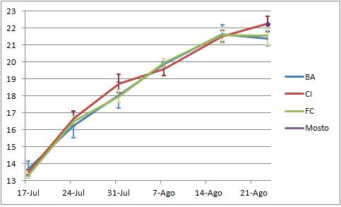
SST (ºBrix)
Data

Figura 10 - Evolução dos sólidos solúveis totais (ºBrix) ao longo da maturação com respetivas barras verticais do desvio padrão. BA – método de amostragem bago a bago; CI- método de amostragem cachos inteiro; FC- método amostragem fração de cachos.
Se analisarmos as três modalidades apresentadas na figura 11, podemos desde logo observar, que a evolução da concentração de açúcares não diferiu entre os métodos de recolha, uma vez que o padrão da evolução foi semelhante. Facto que se veio a comprovar com o resultado da análise de variância, que comprova a inexistência de significância entre as três modalidades.
Segundo Carbonneau (1991) seria de esperar que houvesse diferenças entre as modalidades, principalmente devido aos seguintes dois fatores. O primeiro é relativo à tendência de na modalidade bago a bago se colherem bagos exteriores normalmente mais maduros, tendência esta que é facilmente generalizável, podendo levar a resultados médios do Brix superiores à média das restantes modalidades. O segundo deve-se ao facto de na modalidade cachos inteiros, para se obter uma amostragem representativa de toda a parcela, ser necessário uma amostragem de maior dimensão, de forma a cobrir todas as variáveis que condicionam a variabilidade dentro da parcela, o que por vezes não é possível devido ao enorme desperdício inerente a esta técnica de amostragem.
Para o primeiro fator não se verificaram diferenças (ver anexo 2) uma vez que os bagos foram recolhidos com rigor, respeitando a metodologia referida no material e métodos para que a amostragem fosse o mais representativa possível. Foram recolhidos igual número de bagos de: cachos à sombra e de cachos expostos ao Sol; diversas localizações dos bagos no cacho; dois lados da linha; cachos de diferentes ordens de abrolhamento do sarmento e do cacho.
Relativamente ao segundo fator, o facto de não haver diferenças significativas entre as modalidades cachos inteiros e as restantes, pode estar relacionado com o facto de a parcela em estudo ser de pequenas dimensões, o que permite que a quantidade de amostras necessárias para se obter uma amostra representativa seja necessariamente mais pequena. O que possivelmente não se verificaria em uma vinha de grandes dimensões. Seria necessário realizar um maior numero de amostras de forma a cobrir toda a variabilidade existente na vinha, o que tornaria este método de recolha muito moroso e logisticamente pouco prático, todavia por sua vez se diminuíssemos o numero de amostras para tornar o processamento das amostras menos moroso iriamos obter valores pouco precisos devido ao facto de não cobrirmos a variabilidade de toda a vinha.
No mosto o valor do Brix atingiu os 22.3º, valor que foi previsto com maior precisão pela modalidade cachos inteiros, as restantes modalidades encontram-se sensivelmente 1º Brix abaixo do valor real, o que não seria expectável, pois segundo Carbonneau (1991) as modalidades em questão costumam apresentar resultados superiores ao valor real, onde tendencialmente se recolhem os bagos mais maduros durante a amostragem na vinha.

Acidez Total
A acidez total teve uma evolução dentro do esperado, que como podemos observar na figura 11 após o início da maturação (fase III) há uma evolução descendente contrária à dos açúcares. Esta evolução decrescente deve-se principalmente à diminuição da concentração do ácido málico e do tartárico, ambas por razões distintas.
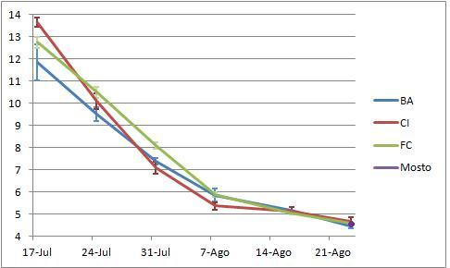
Acidez Total (g de ac. tart/l)
Data

Figura 11 - Evolução da Acidez Total (g/l ac.tartárico) ao longo da maturação com repetivas barras verticais de desvio padrão. BA - método de amostragem bago a bago; CI- método de amostragem cachos inteiro; FC- método de amostragem fração de cachos.
O ácido málico presente no bago é degradado durante a respiração da videira, mas o forte declínio na concentração deste àcido é justificável e ocorre devido a uma alteração na taxa de respiração que pode duplicar ao pintor, esta taxa é mais alta ou mais baixa consoante a temperatura for respectivamente maior ou menor, a sua degradação é bastante acentuada nas primeiras duas semanas após o pintor (Ruffner, 1982). A diminuição da concentração do ácido tartárico, deve-se ao efeito de diluição, uma vez que a quantidade do ácido se mantém constante enquanto o bago aumenta em volume e em peso (Dokoozlian, 2000), o que vai ao encontro da informação apresentada na figura 1 bem como no gráfico da figura 9 da evolução do peso do bago, onde inicialmente nas primeiras semanas há um crescimento mais acentuado em volume e em peso, seguido posteriormente de uma fase de estabilização de crescimento mais moderado, assim sendo, em consonância com o que foi referido anteriormente, podemos constatar que nas primeiras semanas da fase de maturação, verifica-se uma diminuição mais acentuada devido à maior taxa de crescimento do bago, esta diminuição dos ácido vai-se tornando mais estável à medida que nos aproximamos do ponto de maturação ótimo, uma vez que a taxa de crescimento se torna praticamente nula.
Se observarmos o gráfico da figura 11 reparamos que a diferença de valores entre as modalidades vai diminuindo à medida que nos aproximamos da data de vindima, o que se explica devido ao facto de no início da terceira fase as alterações acontecerem de forma muito rápida, levando a um desfasamento da maturação, por vezes de duas semanas, este desfasamento vai-se esbatendo à medida que nos aproximamos da fase final.
Observou-se que na data de 31 de Julho existiu uma diferença significativamente superior entre a modalidade frações de cachos e as restantes. Tendências para diferenças significativas na data de 17 de Julho e 7 de Agosto, onde se veio a confirmar que para a primeira data a modalidade cachos inteiros foi significativamente superior à modalidade bago a bago, sendo que não diferem do metodo de recolha frações de cacho, para a data de 7 de Agosto, a modalidade cachos inteiros resultou em valores de acidez significativamente inferior à modalidade fração de cachos, não havendo qualquer diferença entre estas duas modalidades com a bago a bago (ver anexo 2).
Para este parâmetro todas as modalidades conseguiram prever com uma relativa precisão o valor real no mosto à vindima (fig.11). A modalidade bago a bago foi a que mais se aproximou e encontra-se ligeiramente abaixo das medições realizadas ao mosto, sendo que as restantes modalidades se encontram acima do valor real com diferenças ligeiramente superiores.

pH
A evolução do pH como podemos observar na figura 12, teve um comportamento expectável tendo em conta o intervalo de valores que foi referida anteriormente no item 2.1.3.3, para o início do pintor (2,3-2,9) e à data da vindima (3,2-4,0). Os valores obtidos à data do pintor e à data da vindima encontram-se nos intervalos anteriormente referidos. A evolução do valor de pH teve um crescimento estável e moderado nas primeiras três semanas, devido à acentuada degradação dos ácidos. Na data de 7 de Agosto verificou-se um crescimento acentuado no valor do pH, o que não seria expectável uma vez que coincide com o abrandamento da degradação dos ácidos. Esta subida repentina, pode dever-se a uma elevada concentração de potássio que após o pintor é redistribuída das folhas para os bagos (Blouin et al., 2003), este alto teor de potássio nos bagos leva a uma troca dos protões do ácido tartárico com os catiões do potássio o que resulta na formação da bitartarato de potássio o que leva a uma alteração da relação málico/tartárico, resultando em um aumento considerável do pH (Gawel et al., 2000).
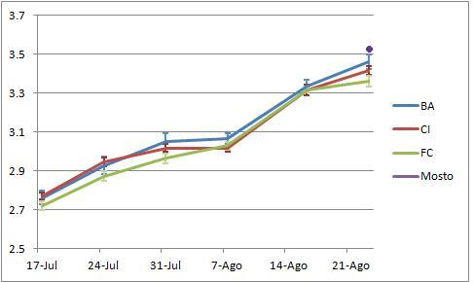
pH
Data

Figura 12 - Evolução do pH ao longo da Maturação com respetivas barras verticais do desvio padrão. BA - método bago a bago; CI- método cachos inteiro; FC- método fração de cachos.
Podemos constatar através da analise estatística (ver anexo 2), nas seis datas de amostragem, em quatro delas a modalidade bago a bago apresentou valores significativamente superiores relativamente à modalidade fração de cachos e apenas em uma ocasião se mostrou significativamente superior à modalidade cachos inteiros. No que toca à relação entre as modalidades cachos inteiros e frações de cachos, estas diferiram entre si, sendo que a primeira modalidade se mostrou significativamente superior à segunda em duas das datas de amostragem.
O valor do pH obtido no mosto à vindima foi mais elevado que os valores previstos pelas três modalidades (BA -0,08; CI -0,12; FC -0,18). Esta diferença poderá explicar-se uma vez que durante a maceração já em adega é extraído potássio que se encontra nas peliculas das uvas (Fogaça et al., 2007). O potássio transforma o ácido tartárico em bitartarato de potássio fazendo subir o pH (Mpelasoka et al., 2003), sendo difícil assim, avaliar qual a modalidade que foi mais precisa, mesmo assim podemos observar uma maior aproximação da modalidade bago a bago.

Compostos Fenólicos totais

A evolução dos compostos fenólicos totais mostra um crescimento dentro do esperado, após o pintor a sua síntese intensificou-se significativamente, atingindo o valor mais alto de concentração na semana anterior à vindima. Podemos verificar no gráfico da figura 13 que houve uma degradação acentuada na última semana, podendo indiciar a entrada num período de pós-maturação fenólica.
A estatística (ver anexo 2) indicou-nos que em apenas uma das datas de amostragem (24 de Julho) obtivemos um valor significativamente superior para a modalidade cachos inteiros em comparação com as modalidades bago a bago e frações de cacho que não diferem entre si. Segundo Ojeda (2002) a concentração dos compostos fenólicos está muito dependente da relação da película com o tamanho do bago, sendo que bagos de menores dimensões apresentam um valor mais elevado que os bagos de maiores dimensões. Esta diferença significativamente inferior para a modalidade bago a bago pode ser explicada por Carbornneau (1991) devido à tendência de recolher bagos de maiores dimensões nesta modalidade.
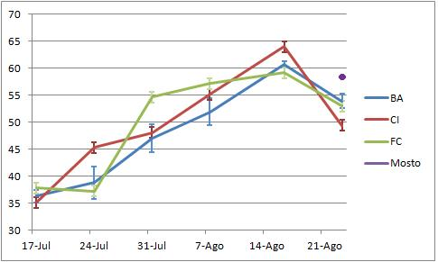
Data
Índice de polifenóis Totais x100

Figura 13 - Evolução dos compostos fenólicos totais (valor da absorv. a 280nm) ao longo da maturação. BA - método bago a bago; CI- método cachos inteiro; FC- método fração de cachos.

Em comparação com o valor obtido do mosto à vindima, as três modalidades apresentam-se uma concentração inferior de compostos fenólicos, o que pode ter duas explicações. Pode dever-se ao processo de vinificação na adega permitir uma maior extração dos compostos fenólicos com uma prensagem e maceração mais adequadas em comparação com as realizadas em laboratório ou devido à deficiente capacidade da amostragem em representar a variabilidade na vinha neste parâmetro tão específico. O método bago a bago a par do da fração de cachos são as que mais se aproximam do valor real, sendo que o valor estimado à vindima para a modalidade cachos inteiros é a que mais se afasta da realidade.

Antocianas totais
A recolha de amostras como já foi referenciado teve início ao pintor, período no qual a síntese de antocianas se encontrava mais ativa, como podemos comprovar pelo gráfico da figura 14. Independentemente da modalidade observada há um forte crescimento dos teores de antocianas do pintor até à semana que antecede a vindima, onde podemos verificar um decréscimo da concentração das antocianas que pode indiciar a entrada no período de pós-maturação fenólica. Esta tendência na evolução era já esperada, tendo em conta o que foi referido anteriormente no capítulo pertencente às antocianas da revisão bibliográfica.
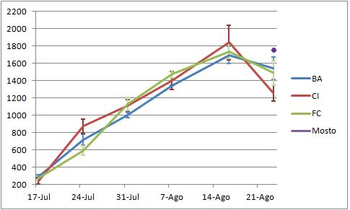
Data
mg malvidina/L
Figura 14 - Evolução das Antocianas (valor da absorv. A 520nm) ao longo da maturação. BA - método bago a bago; CI- método cachos inteiro; FC- método fração de cachos.

Relativamente às antocianas a existência de grandes diferenças no estado de maturação dos bagos é evidente ao pintor uma vez que os bagos apresentam-se 50% rosados e outros 50% ainda verdes, estas diferenças são visíveis a olho, sendo normal a existência de uma diferença de concentração de antocianas, diferença esta que se vai esbatendo à medida que o período de maturação vai avançando e se vai aproximando do fim.
Os resultados obtidos no nosso ensaio vão ao encontro do que foi referido no parágrafo anterior, se observarmos a figura 14 encontramos diferenças significativas e tendências para a significância (ver anexo 2) entre as modalidades nas três primeiras semanas, devido às rápidas alterações que se verificam nos bagos e nos cachos. Na segunda data de amostragem numa altura em que as dissimilitudes ainda eram visíveis entre os cachos e os bagos do próprio cacho, podemos comprovar através do tratamento estatístico que existiram diferenças significativas entre as 3 modalidades, sendo que a modalidade cachos inteiros se mostrou significativamente superior às restantes e a modalidade bago a bago significativamente superior à modalidade frações de cachos, estas diferanças atenuaram-se na semana seguinte, com uma diferença significativa a ocorrer apenas entres as modalidades bago a bago e frações de cacho.
O comportamento das 3 modalidades na última semana é comum para este parâmetro e o dos compostos fenólicos, sendo que em comparação com o valor obtido nas medições realizadas no mosto, ambos tiveram resultados semelhantes, ou seja, resultados para as três modalidades inferiores ao valor real. Em concordância com o que foi referido no capítulo anterior, a superior capacidade de extração das antocianas em adega, comparativamente com a capacidade de extração em laboratório ou a deficiente capacidade da amostragem em conseguir representar a variabilidade da vinha no que a este parâmetro diz respeito, podem ser as principais razões para que a amostragem não tenha sido suficientemente precisa. Em semelhança com o parâmetro anterior as modalidades bago a bago e fração de cachos foram as que melhor estimaram o valor real, sendo que a modalidade cachos inteiros foi a que mais se afastou da realidade.

Análise última data de amostragem
A analise geral da evolução da maturação parece indicar que não existiu um desfasamento entre a maturação dos metabolitos primários (açúcares e ácidos) e dos metabolitos secundários (compostos fenólicos e antocianas). Quando comparado o gráfico da evolução do Brix (Fig.11) com os gráficos da evolução dos compostos fenólicos e antocianas (Fig.14 e 15 respetivamente) observa-se que ambos tiveram uma evolução crescente atingindo o seu valor mais elevado na mesma data de amostragem (16 de Agosto), enquanto que na semana que se seguiu se verifica uma estabilização e até mesmo um decréscimo comum aos três parâmetros, indiciando a entrada num período de pós-maturação.
Com base na coluna do erro de previsão (% da diferença entre o intervalo de previsão e o valor obtido no mosto) do quadro 1 podemos observar que para os parâmetros Brix, Acidez e pH foi possível prever com relativa precisão, independentemente do método de recolha de amostras, os valores do mosto à vindima. Os baixos valores de erro para as três modalidades de recolha de amostras leva-nos a concluir, que independentemente do método de recolha de amostra escolhido, uma boa previsão está mais dependente da capacidade de delinear uma estratégia abrangente que tenha em conta o maior numero de fatores responsáveis pela variabilidade da vinha consoante o método escolhido. Esta afirmação carece de necessidade de confirmação em estudos posteriores, uma vez que o ano de 2017 foi um ano de condições climáticas atípicas o que podem ter interferido na normal evolução do estado de maturação da vinha.
Quadro 2 - Comparação da previsão dos métodos de recolha com as medições realizadas no mosto apos vindima, com o respetivo erro de previsão. BA - método bago a bago; CI- método cachos inteiro; FC- método fração de cachos.
Para os parâmetros dos metabolitos secundários, compostos fenólicos e antocianas podemos constatar que a estratégia delineada para a recolha de amostras dos três métodos parece não ter sido tão eficiente na previsão realizada comparativamente com a dos parâmetros ºBrix, acidez total e pH. Podemos observar que a modalidade cachos inteiros apresentou uma maior percentagem de erro comparativamente aos outros dois métodos de amostragem.

Conclusões
Ao interpretarmos os resultados de um ponto de vista geral, não se pode concluir que exista um método de recolha de amostras que seja significativamente melhor em relação aos restantes. Observa-se que, consoante o parâmetro que necessitarmos de avaliar, existem modalidades que se aproximam mais do valor do mosto à vindima, embora na maior parte dos parâmetros analisados não sejam significativamente diferentes das demais.
Para os parâmetros Brix e Acidez total, todas as modalidades se aproximaram relativamente do valor real, não havendo nenhuma diferença significativa entre elas, sendo que para estes dois parâmetros qualquer um dos métodos de recolha de amostras se revela válido para conseguir uma previsão precisa.
O pH foi o único parâmetro analisado que apresentou valores significativamente superiores para a modalidade bago a bago em relação às restantes. Para além disso foi a modalidade que conseguiu prever do mosto à vindima com maior rigor.
Para os metabolitos secundários, nenhuma das modalidades conseguiu prever com a mesma precisão dos parâmetros anteriores os valores obtidos no mosto à vindima. As modalidades frações de cacho e bago a bago foram as que mais se aproximaram do valor real, havendo uma grande percentagem de erro entre a previsão da modalidade cachos inteiros e dos valores do mosto à vindima.
Devemos também ter em consideração que a capacidade de extração de compostos fenólicos e antocianas que se reproduz em laboratório, pode não ser tão eficiente como a reproduzida nas condições de adega devido á impossibilidade de ter a tecnologia de adega (processamento em maior escala) em laboratório (processamento em pequena escala)
Por fim pode-se concluir que para as parcelas de pequenas dimensões, como é o caso da parcela utilizada neste estudo, não existem diferenças verdadeiramente significativas que nos façam optar por determinada modalidade em detrimento de outra. Uma boa amostragem está dependente sim, de uma recolha de amostras sistemática, precisa, abrangente, aleatória e metódica de forma a representar objetivamente toda a vinha.
Para realizar um bom controlo de maturação, devemos ter operadores informados que recolham amostras com o conhecimento da variabilidade existente na vinha e quais os fatores que a condicionam. Deve também ser incutido um sentido de responsabilidade ao operador, para que este seja o mais rigoroso possível e siga as indicações ao pormenor. Só assim a estratégia e a metodologia definida não sairá desvirtuada durante a recolha de amostras e teremos resultados rigorosos independentemente da técnica de amostragem utilizada.
Futuramente deve-se apostar na investigação do controlo de maturação fenólico, qual a estratégia mais abrangente e que melhor representa a vinha nestes parâmetros. Será que existem outros fatores de variabilidade que não estamos a ter em conta?

Referências Bibliográficas

Allen, M. (1994). Advanced Oenology. Charles Sturt University.
Blouin, J.; Cruège J. (2003). Analyse et Composition des Vins: Comprendre le Vin. Editions La Vigne, Dunod, Paris, France, p304.
Boss, P. K.; Davies, C.; Robinson S. P. (1996). Anthocyanin composition and anthocyanin pathway gene expression in grapevine sports differing in berry skin colour. Aust. J. Grape Wine 2: 163–170
Butkhup, L.; Chowtivannakul, S.; Gaensakoo, R.; Prathepha R.; Samappito, S. (2010). Study of the Phenolic Composition of Shiraz Red Grape Cultivar (Vitis vinifera L.) Cultivated in North-eastern Thailand and its Antioxidant and Antimicrobial Activity. S. Afr. J. Enol. Vitic., 31:2.
Carbonneau, A.; Moueix, A.; Leclair,N.; Renoux, J.L. (1991). Proposition of a berry Sampling method based on analysis of maturation heterogeneity within a plant. Bulletin de L´O.I.V 679-689.
Carbonneau, A.; Champagnol, F.; (1993). Nouveaux systèmes de culture integre du vignoble. Programme AIR. p93.
Cardoso, J. V. C. (1965). Os solos de Portugal: sua classificação, caracterização e génese. Secretaria de Estado da Agricultura, Direcção Geral dos serviços Agrícolas, Lisboa.
Clímaco, P.; Ricardo-da-Silva, J.; Laureano, O.; Tonietto, J. (2012). O clima vitícola das principais regiões produtoras de uvas para vinho de Portugal. In Tonietto, J.; Sotés Ruiz, V.; Gomez-Miguel, V. (2012) Clima, zonificacion y tipicidad del vino en regiones vitivinicolas Iberoamericanas. CYTED.315-357
Conde, C.; Silva, P.; Fontes, N.; Dias, A. C. P.; Tavares, R. M.; Sousa, M. J.; Agasse, A.; Delrot, S.; Gerós, H. (2007). Biochemical Changes throughout Grape Berry Development and Fruit and Wine Quality. Global Science Books. p22.
Coombe, B.G. (1976). Development of fleshy fruits. Annual Rev. Plant Phys. Plant Mol. Bio.27:207-228.
Coombe, B.G. (1987). Distribution of solutes within the developing grape berry in relation to its morphology. Am. J. Enol. and Vit. 38: 120-127.
Coombe, B.G. (1992). Research on Development and Ripening of the Grape Berry. Am. J. Enol. and Vit. 43: 101-110.
Cortell, J. M.; Kennedy, J. A. (2006). Effect of shading on accumulation of flavonoid compounds in (Vitis vinifera L.) pinot noir fruit and extraction in a model system. J. Agric. Food Chem. 1:8510-20.
Crippen, D.D.; Morrisson, J.C. (1986). The effects of sun exposure on the compositional development of cabernet Souvignon berries. Am. J.Enol. Vitic. 37:235-242.
Curvelo-Garcia, A. S. (1988). Química Enológica- Métodos analíticos. Instituto da Controlo de qualidade dos vinhos Vinha e do Vinho. Portugal.
Curvelo-Garcia, A. S.; Barros, P. (2015) Química enológica- métodos analíticos: Avanços recentes no controlo da qualidade de vinhos e de outros produtos vitivinícolas. Publindústria, Edições Técnicas.
Dai, Z. W.; Vivin, P.; Barrieu, F.; Ollat, N.; Delrot, S. (2010). Physiological and modelling approaches to understand water and carbon fluxes during grape berry growth and quality development. Aust. J. of Grape and Wine Res. 16, 70–85.
Darne, G. (1988). Evolution des differentes anthoeyanes des pellicules de Cabernet Sauvignon au eours du developpement des baies. Conn. Vigne Vin 22, 225-231.
Deloire, A. (2010). Morphology and anatomy of a berry Berry development – An overview. Part 1. Department of Viticulture and Oenology, Stellenbosch University
Dokoozlian, N. K.; Kliewer, W.M. (1996). Influence of Light on Grape Berry Growth and Composition Varies during Fruit Development. J. Am S.f Hort Sc. vol. 121:869-874.
Dokoozlian, N.K. (2000). Grape Berry Growth and Development. Raisan Product Manual: Agriculture & Natural Resources, 30-37.
Downey, M. O.; Bogs, J.; Harvey, J. S.; Anthony, R.; Ashton, A. R.; Tanner, G. J.; Robinson, S. P. (2005). Proanthocyanidin Synthesis and Expression of Genes Encoding Leucoanthocyanidin Reductase and Anthocyanidin Reductase in Developing Grape Berries and Grapevine Leaves. Am Soc. Pl. Biol.
Downey, M. O.; Dokoozlian, N.K.; Krsti, M.P. (2006). Cultural Practice and Environmental Impacts on the Flavonoid Composition of Grapes and Wine: A Review of Recent Research. Am. J. of Enol. and Vit. 57: 257-268.
Ebadi, A.; Sedgley,M.; May,P.; Coombe, B.G. (1996). Seed development and abortion in Vitis vinifera L. cv. Chardonnay. Inter.J Pl. Sc., 157:703-712.
Fernandez de Simon, B.; Perez-Ilzarbe, J.; Hernandez,T.; Gomez-Cordoves, C.; Estrella, I. (1992). Importance of phenolic compounds for the characterization of fruit juices. J. Agric. Food Chem. 40:1531–1535.
Fogaça, A.; Daudt, C.; Dorneles, F. (2007). Potássio em uvas. II – análise peciolar e sua correlação com a quantidade de potássio em uvas viníferas. Ciência e Tecnologia de Alimentos. Campinas, 27:597-601.
Gawel, R.; Ewart, A.J.W.; Cirami, R. (2000). Effect of rootstock on must and wine composition and the sensory properties of Cabernet Sauvignon grown at Langhorne Creek, South Australia. Aus. and N.Z.Wine Ind. J. 15, 67-73.
Hellman, E. (2004). How to Judge Grape Ripeness Before Harvest. Southwest Regional Vine&Wine Conference. Albuquerque.
Huglin, P. (1986). Biologie et ecologie de la vigne. Ed Payot, Lausanne. pp.372.
Jordan, L. (2016). How to properly sample your vineyard when checking grape maturity. Western Farm Press. California.
Jackson, R.S. (2008). Wine science: principles and applications. 3rd ed. San Diego: Elsevier.
Jordão, A. M.; Ricardo da Silva, J. M.; Laureano O. (1998 b). Evolução das antocianidinas e proantocianidinas ao longo da maturação das uvas tintas das castas touriga francesa e castelão francês. Actas do 4º Simpósio de Vitivinicultura do Alentejo, vol. II, pp: 167-174.
Jordão, A. M. (2000). Estrutura e composição das proantocianidinas da uva. Evolução ao longo da maturação. Millenium, p.19.
Keller, M. (2005). Deficit irrigation and vine mineral nutrition. Am. J. of Enol. Vit. 56; 267–283.
Keller, M. (2010). Managing grapevines to optimise fruit development in a challenging environment: a climate change primer for viticulturists. Aust. J. Gr. Wine Res., 56-69.
Kennedy, J. (2002). Understanding grape berry development. PW Winegrowing.
Krstic, M. (2004). Sampling and measurement of quality attributes for growers. Department of Primary Industries - Mildura.
Macheix, J. J.; Sapis, J. C.; Fleuriet, A.; Lee, C. Y. (1991). Phenolic compounds and polyphenoloxidase in relation to browning in grapes and wines. Critical reviews in food science and nutrition 30; 441-486.
Magalhães, N. (2015). Tratado de Viticultura – A Videira, A vinha e o Terroir. Esfera Poética.
Matthews, M. A.; Nuzzo, V. (2007). Berry size and yield paradigms on grapes and wines quality. Acta Horticulturae 754, p.423.
Mottard, G.; Nesploulous, J.; Marcout, P. (1963). Cépages et Vignobles de France. Tome I. Les Vignes Americanes. Imprimerie Charles Dehan, Montpellier, 2ª ed.
Mpelasoka, B.; Schachtman, D.; Treeby, M. (2003). Thomas, M. Review of potassium nutrition in grapevines with special emphasis on berry accumulation. Aust.J. of Grape and Wine Res. 9:154-168.
Mullins, M. G.; Bouquet, A.; Williams L. E. (1992). The Biology of Horticultural Crops - Biology of the Grapevine. Cambridge University Press
Nail, W. (2012). Collecting Berry Samples to Assess Grape Maturity. The Connecticut
Agricultural Experiment Station. New York.
Ojeda, H.; Andary, C.; Kraeva, E.; Carbonneau, A.; Deloire, A. (2002). Influence of Pre-and Postveraison Water deficit on Synthesis and Concentration of Skin Phenolic Compounds during Berrry Growth of Vitis vinifera cv. Shiraz. Am. J.Enol. Vitic. 53 261-267.
Ollé, D.; Guiraud, J.L.; Souquet, J.M.; Terrier, N.; Georges, A.; Cheynier, V.; Verries, C. (2011). Effect of pre- and post-veraison water deficit on proanthocyanidin and anthocyanin accumulation during Shiraz berry development. Aust. J. Gr wine Res.
Oszmianski, J.; Romeyer, F. M.; Sapis, J.C.; Macheix, J.J. (1986). Grape Seed Phenolics: Extraction as Affected by Some Conditions Occurring During Wine Processing. Am. J. Enol. Vitic. 37: 7-12.
Pagay, V.; Cheng, L. (2010). Variability in berry maturation of Concord and Cabernet franc in a cool climate. Am. J. Enol. Vitic. 61:61-67.
Rankine, B.C.; Cellier, K.M.; Boehm, E.W. (1962). Studies on Grape Variability and Field Sampling. Am. J. of Enol. and Vitic. 13: 58-72.
Ribéreau-Gayon, P. e Stonestreet E. (1965). Le dosage des anthocyanes dans le vin rouge. Bull. Soc. Chim. 9: 2649-2652.
Ribéreau-Gayon, P.; Stonestreet, E. (1966). Dosage des tanins du vin rouge et détermination de leur structure. Chimie Analytique, 48:4188-196.
Ribereau-Gayon J., Peynaud E., Sudraud P.; Ribereau-Gayon P. (1982). Sciences et Techniques du Vin. Vol. I: Analyse et Controle du Vin.
Ribéreau-Gayon, P.; Glories, P.; Maujean, A.; Dubourdieu, D. (2006). Handbook of Enology, Volume 2 - The Chemistry of Wine, Stabilization and Treatments. West Sussex, England: John Wiley and Sons, Ltd.
Ruffner, H. P. (1982). Metabolism of tartaric and malic acids in Vitis: A review- Part B. Vitis 21, 346-358
Sadras, V.O; Petrie P.R. (2011). Predicting the time course of grape ripening. Aust. Soc. Vit. and Oen. Inc.
Santesteban L. G.; Royo, B. J. (2006). Water status, leaf area and fruit load influence on berry weight and sugar accumulation of cv. ‘Tempranillo’ under semiarid conditions. Scientia Horticulturae volume I 60-65
Singleton,V.L.; Draper, D.E.; Rossi, J.A. (1966). Paper Chromatography of Phenolic Compounds from Grapes, Particularly Seeds, and Some Variety-Ripeness Relationships. Am. J. of Enol. and Vitic,17:206-217.
Somers, T. C. (1976). Pigment development during ripening of the grape. Vitis 14, 269-277.
Somers, T.C.; Evans, M.E. (1977). Spectral evaluation of young red wines: Anthocyanin equilibria, total phenolics, free and molecular S02, "chemical age". J. Sci. Food Agric. 28, 279-287.
Staudt G.; Schneider W; Leidel. J. (1986). Phases of berry growth in Vitis vinifera. Ann. Bot. 58:789–800.
Swanson C. A.; El Shishiny E. D. H. (1958). Translocation of sugars in the Concord grape. Plant Physiol. 33:33-37.
Takayanagi, T; Yokotsuka, K. (1997). Relationship Between Sucrose Accumulation and Sucrose-Metabolizing Enzymes in Developing Grapes. Am. J. Enol. and Vit. 48:403-407.
Tarter, M. E.; Keuter, S. E. (2005). Effect of Rachis Position on Size and Maturity of Cabernet Sauvignon Berries. Am. J. Enol. and Vitic. 56:86-89.
Teixeira, A.; Eiras-Dias, J.; Castellarin, S. D.; Gerós, H. (2013). Berry Phenolics of Grapevines under Challenging Environments. Int. J. of Mol. Scien., 14:18711-18739.
Wolpert, J.A.; Howell, G.S. (1984). Sampling Vidal Blanc Grapes. II. Sampling for Precise Estimates of Soluble Solids and Titratable Acidity of Juice. Am. J. of Enol. and Vit., 35: 242-246.
Zoeklein, B.W.; Fugelsang, K.C.; Gump, B.H; Nury, F.S. (1995). Wine analysis and production. Chapman and Hall.

Anexos

Anexo 1
Tabelas dos valores obtidos em cada uma das datas de amostragem e das analises realizadas ao mosto para todas as modalidades de recolha e blocos, dos parametros: Peso do bago; ºBrix; pH; Acidez Total; Antocianas Totais; Compostos fenólicos Totais.

 |  |  |  |  | Peso bagos(g) | Brix° | pH | Acidez Total (g/l Ac.tart) | Antocianas (520nm) | Comp. fenólicos (280nm)
17-Jul |  | Cachos Inteiros |  | Bloco I | 191.1 | 14.2 | 2.79 | 15.75 | 0.313 | 0.299
 |  |  |  | Bloco II | 205.6 | 13.8 | 2.79 | 13.05 | 0.418 | 0.429
 |  |  |  | Bloco III | 210.2 | 13.8 | 2.84 | 11.85 | 0.333 | 0.346
 |  |  |  | Bloco IV | 169.6 | 12.2 | 2.67 | 13.95 | 0.185 | 0.333
 |  | Frações de cachos |  | Bloco I | 206.0 | 13.1 | 2.73 | 12.60 | 0.325 | 0.370
 |  |  |  | Bloco II | 202.8 | 13.7 | 2.75 | 12.45 | 0.43 | 0.388
 |  |  |  | Bloco III | 188.6 | 13.4 | 2.73 | 12.60 | 0.355 | 0.419
 |  |  |  | Bloco IV | 175.4 | 13.2 | 2.67 | 13.35 | 0.318 | 0.336
 |  | Bago a Bago |  | Bloco I | 227.8 | 13.5 | 2.77 | 11.40 | 0.395 | 0.358
 |  |  |  | Bloco II | 228.8 | 13.9 | 2.78 | 12.30 | 0.398 | 0.397
 |  |  |  | Bloco III | 228.8 | 14.2 | 2.80 | 11.40 | 0.433 | 0.350
 |  |  |  | Bloco IV | 198.3 | 13.2 | 2.70 | 12.30 | 0.307 | 0.346

 |  |  |  |  | Peso bagos(g) | Brix° | pH | Acidez Total (g/l Ac.tart) | Antocianas (520nm) | Comp. fenólicos (280nm)
24-Jul |  | Cachos Inteiros |  | Bloco I | 236.6 | 17.5 | 2.95 | 9.30 | 1.440 | 0.482
 |  |  |  | Bloco II | 305.8 | 18.4 | 3.06 | 10.05 | 1.150 | 0.442
 |  |  |  | Bloco III | 225 | 15.4 | 2.93 | 10.20 | 1.030 | 0.447
 |  |  |  | Bloco IV | 203.2 | 15.4 | 2.84 | 10.80 | 0.922 | 0.441
 |  | Frações de cachos |  | Bloco I | 266.6 | 16.9 | 2.92 | 10.35 | 0.871 | 0.402
 |  |  |  | Bloco II | 265.4 | 17.6 | 2.90 | 10.80 | 0.907 | 0.392
 |  |  |  | Bloco III | 232.8 | 15.8 | 2.85 | 11.25 | 0.612 | 0.318
 |  |  |  | Bloco IV | 228.2 | 15.7 | 2.82 | 9.60 | 0.683 | 0.377
 |  | Bago a Bago |  | Bloco I | 282.8 | 16.6 | 2.95 | 10.20 | 1.129 | 0.477
 |  |  |  | Bloco II | 293.4 | 17.0 | 2.97 | 9.15 | 0.998 | 0.351
 |  |  |  | Bloco III | 278.6 | 16.0 | 2.93 | 9.15 | 0.815 | 0.360
 |  |  |  | Bloco IV | 247.4 | 15.5 | 2.86 | 9.60 | 0.796 | 0.363

 |  |  |  |  | Peso bagos(g) | Brix° | pH | Acidez Total (g/l Ac.tart) | Antocianas (520nm) | Comp. fenólicos (280nm)
31-Jul |  | Cachos Inteiros |  | Bloco I | 301.4 | 19.1 | 3.07 | 7.05 | 1.444 | 0.472
 |  |  |  | Bloco II | 307.6 | 20.7 | 3.06 | 7.05 | 1.670 | 0.503
 |  |  |  | Bloco III | 288.2 | 17.7 | 3.04 | 6.75 | 1.252 | 0.439
 |  |  |  | Bloco IV | 215.0 | 17.4 | 2.90 | 7.50 | 1.420 | 0.509
 |  | Frações de cachos |  | Bloco I | 236.2 | 18.7 | 2.98 | 8.55 | 1.630 | 0.583
 |  |  |  | Bloco II | 273.0 | 18.9 | 3.00 | 7.35 | 1.628 | 0.541
 |  |  |  | Bloco III | 190.4 | 16.5 | 2.91 | 8.10 | 1.232 | 0.575
 |  |  |  | Bloco IV | 242.2 | 17.8 | 2.97 | 8.40 | 1.384 | 0.487
 |  | Bago a Bago |  | Bloco I | 261.6 | 17.5 | 3.07 | 7.35 | 1.404 | 0.404
 |  |  |  | Bloco II | 274.4 | 19.1 | 3.10 | 7.20 | 1.328 | 0.529
 |  |  |  | Bloco III | 258.8 | 18.1 | 3.06 | 7.20 | 1.216 | 0.462
 |  |  |  | Bloco IV | 233.4 | 17.5 | 2.98 | 7.80 | 1.268 | 0.488

 |  |  |  |  | Peso bagos(g) | Brix° | pH | Acidez Total (g/l Ac.tart) | Antocianas (520nm) | Comp. fenólicos (280nm)
07-Ago |  | Cachos Inteiros |  | Bloco I | 279.6 | 19.9 | 2.97 | 5.70 | 2.096 | 0.592
 |  |  |  | Bloco II | 259.1 | 19.3 | 2.98 | 4.50 | 1.468 | 0.454
 |  |  |  | Bloco III | 248.6 | 19.7 | 3.09 | 5.85 | 1.792 | 0.523
 |  |  |  | Bloco IV | 260.4 | 19.4 | 3.02 | 5.40 | 1.940 | 0.636
 |  | Frações de cachos |  | Bloco I | 284.9 | 20.3 | 3.04 | 6.30 | 1.764 | 0.458
 |  |  |  | Bloco II | 265.0 | 20.8 | 3.03 | 5.55 | 1.964 | 0.638
 |  |  |  | Bloco III | 270.0 | 19.5 | 3.06 | 5.85 | 1.948 | 0.595
 |  |  |  | Bloco IV | 235.0 | 19.2 | 2.99 | 5.85 | 1.988 | 0.597
 |  | Bago a Bago |  | Bloco I | 310.0 | 20.2 | 3.09 | 6.15 | 1.740 | 0.544
 |  |  |  | Bloco II | 310.0 | 20.3 | 3.09 | 5.70 | 1.756 | 0.448
 |  |  |  | Bloco III | 291.3 | 19.7 | 3.08 | 5.70 | 1.760 | 0.564
 |  |  |  | Bloco IV | 282.8 | 19.3 | 3.01 | 5.85 | 1.744 | 0.522

 |  |  |  |  | Peso bagos(g) | Brix° | pH | Acidez Total (g/l Ac.tart) | Antocianas (520nm) | Comp. fenólicos (280nm)
16-Ago |  | Cachos Inteiros |  | Bloco I | 273.8 | 21.6 | 3.37 | 5.25 | 1.884 | 0.578
 |  |  |  | Bloco II | 291.2 | 22.2 | 3.36 | 4.80 | 2.572 | 0.761
 |  |  |  | Bloco III | 257.8 | 22.3 | 3.31 | 5.40 | 3.036 | 0.725
 |  |  |  | Bloco IV | 249.6 | 20.0 | 3.23 | 5.10 | 2.084 | 0.495
 |  | Frações de cachos |  | Bloco I | 289.0 | 21.8 | 3.30 | 5.40 | 2.212 | 0.572
 |  |  |  | Bloco II | 271.8 | 22.2 | 3.37 | 4.95 | 2.480 | 0.639
 |  |  |  | Bloco III | 249.4 | 21.7 | 3.35 | 5.25 | 1.992 | 0.538
 |  |  |  | Bloco IV | 235.0 | 20.6 | 3.25 | 4.65 | 2.324 | 0.616
 |  | Bago a Bago |  | Bloco I | 291.6 | 21.5 | 3.35 | 4.95 | 2.164 | 0.620
 |  |  |  | Bloco II | 308.4 | 23.0 | 3.37 | 5.25 | 2.168 | 0.594
 |  |  |  | Bloco III | 279.4 | 21.3 | 3.33 | 5.25 | 2.552 | 0.613
 |  |  |  | Bloco IV | 265.4 | 20.8 | 3.30 | 5.25 | 1.932 | 0.603

 |  |  |  |  | Peso bagos(g) | Brix° | pH | Acidez Total (g/l Ac.tart) | Antocianas (520nm) | Comp. fenólicos (280nm)
23-Ago |  | Cachos Inteiros |  | Bloco I | 282.2 | 22.1 | 3.42 | 4.65 | 1.668 | 0.485
 |  |  |  | Bloco II | 238.4 | 23.5 | 3.52 | 4.50 | 1.288 | 0.448
 |  |  |  | Bloco III | 303.8 | 21.9 | 3.35 | 4.95 | 1.780 | 0.508
 |  |  |  | Bloco IV | 268.8 | 21.5 | 3.37 | 4.65 | 1.796 | 0.534
 |  | Frações de cachos |  | Bloco I | 284.8 | 21.9 | 3.37 | 5.10 | 1.848 | 0.480
 |  |  |  | Bloco II | 263.8 | 22.5 | 3.42 | 4.35 | 2.488 | 0.562
 |  |  |  | Bloco III | 252.2 | 21.5 | 3.33 | 4.35 | 1.768 | 0.557
 |  |  |  | Bloco IV | 235.2 | 20.3 | 3.32 | 4.50 | 1.648 | 0.522
 |  | Bago a Bago |  | Bloco I | 271.8 | 22.3 | 3.49 | 4.50 | 2.080 | 0.557
 |  |  |  | Bloco II | 267.6 | 22.4 | 3.52 | 4.50 | 2.456 | 0.561
 |  |  |  | Bloco III | 257.8 | 20.0 | 3.44 | 4.35 | 1.780 | 0.501
 |  |  |  | Bloco IV | 260.6 | 20.9 | 3.40 | 4.50 | 1.712 | 0.538
Analises ao mosto |  |  |  |  |  | 22.3 | 3.54 | 4.50 | 2.268 | 0.580

Anexo 2
Tabelas
Média absoluta de todas as datas de amostragem dos valores obtidos em cada uma das modalidades com desvio padrão e indicação de significância para cada um dos parâmetros. (M.R- modalidade de recolha; M.A-média absoluta; D.V- desvio padrão; BA – bago a bago; CI-
cachos inteiros; FC- frações de cacho ; sig.- indicação de significância ; * - tem significância; T.T-tendência para a significância; n.s- não significante)

Peso do bago
M.R | 17-Jul |  | 24-Jul |  | 31-Jul |  | 7-Ago |  | 16-Ago |  | 23-Ago
 | M.A | D.V | M.A | D.V | M.A | D.V | M.A | D.V | M.A | D.V | M.A | D.V
BA | 220.925(a) | 7.55 | 275.55 (a) | 9.89 | 257.05(a) | 8.58 | 298.53(a) | 6.85 | 286.2(a) | 9.13 | 264.45(a) | 3.20
CI | 194.125(b) | 9.13 | 242.65 (b) | 22.16 | 278.05(a) | 21.40 | 261.93(b) | 6.46 | 268.1(b) | 9.19 | 273.3 (a) | 13.69
FC | 193.2(b) | 7.04 | 248.25(ab) | 10.29 | 235.45(a) | 17.04 | 263.73(b) | 10.47 | 261.3(b) | 11.94 | 259 (a) | 10.41
sig. | * |  | T.T |  | T.T |  | * |  | * |  | n.s

ºBrix
M.R | 17-Jul |  | 24-Jul |  | 31-Jul |  | 7-Ago |  | 16-Ago |  | 23-Ago
 | M.A | D.V | M.A | D.V | M.A | D.V | M.A | D.V | M.A | D.V | M.A | D.V
BA | 13.7 (a) | 0.2 | 16.3(a) | 0.3 | 18.05 (a) | 0.4 | 19.875 (a) | 0.2 | 21.65 (a) | 0.5 | 21.4 (a) | 0.6
CI | 13.5 (a) | 0.4 | 16.7(a) | 0.8 | 18.725 (a) | 0.8 | 19.575 (a) | 0.1 | 21.525 (a) | 0.5 | 22.25 (a) | 0.4
FC | 13.4(a) | 0.1 | 16.5(a) | 0.5 | 17.975 (a) | 0.5 | 19.95 (a) | 0.4 | 21.575 (a) | 0.3 | 21.55 (a) | 0.5
sig. | n.s |  | n.s |  | n.s |  | n.s |  | n.s |  | T.T

pH
M.R | 17-Jul |  | 24-Jul |  | 31-Jul |  | 07-Ago |  | 16-Ago |  | 23-Ago
 | M.A | D.V | M.A | D.V | M.A | D.V | M.A | D.V | M.A | D.V | M.A | D.V
BA | 2.76 (a) | 0.02 | 2.93 (ab) | 0.02 | 3.05(a) | 0.03 | 3.07 (a) | 0.02 | 3.34(a) | 0.01 | 3.46 (a) | 0.03
CI | 2.77 (a) | 0.04 | 2.95 (a) | 0.05 | 3.02(ab) | 0.04 | 3.02 (a) | 0.03 | 3.32 (a) | 0.03 | 3.42 (b) | 0.04
FC | 2.72 (b) | 0.02 | 2.87 (b) | 0.02 | 2.97 (b) | 0.02 | 3.03 (a) | 0.01 | 3.32 (a) | 0.03 | 3.36 ( c) | 0.02
sig. | * |  | T.T |  | T.T |  | n.s |  | n.s |  | *

Acidez total

M.R | 17-Jul |  | 24-Jul |  | 31-Jul |  | 07-Ago |  | 16-Ago |  | 23-Ago
 | M.A | D.V | M.A | D.V | M.A | D.V | M.A | D.V | M.A | D.V | M.A | D.V
BA | 11.85 (b) | 0.26 | 9.53 (a) | 0.25 | 7.39 (b) | 0.14 | 5.85 (ab) | 0.11 | 5.175 (a) | 0.08 | 4.46 (a) | 0.04
CI | 13.65 (a) | 0.82 | 10.09 (a) | 0.31 | 7.09 (b) | 0.15 | 5.36 (b) | 0.30 | 5.14(a) | 0.13 | 4.68 (a) | 0.09
FC | 12.75 (ab) | 0.20 | 10.5 (a) | 0.35 | 8.10 (a) | 0.27 | 5.89 (a) | 0.15 | 5.06 (a) | 0.17 | 4.58 (a) | 0.18
sig. | T.T |  | n.s |  | * |  | T.T |  | n.s |  | n.s

Antocianas totais

M.R | 17-Jul |  | 24-Jul |  | 31-Jul |  | 07-Ago |  | 16-Ago |  | 23-Ago
 | M.A | D.V | M.A | D.V | M.A | D.V | M.A | D.V | M.A | D.V | M.A | D.V
BA | 0.383 (a) | 0.027 | 0.935 (b) | 0.079 | 1.304 (b) | 0.040 | 1.750 (a) | 0.005 | 2.204 (a) | 0.128 | 2.007 (a) | 0.170
CI | 0.312 (a) | 0.048 | 1.136 (a) | 0.112 | 1.447(ab) | 0.086 | 1.824 (a) | 0.134 | 2.394 (a) | 0.258 | 1.633 (a) | 0.118
FC | 0.357 (a) | 0.026 | 0.768 (c) | 0.072 | 1.467(a) | 0.098 | 1.916 (a) | 0.051 | 2.252 (a) | 0.103 | 1.938 (a) | 0.188
sig. | T.T |  | * |  | T.T |  | n.s |  | n.s |  | n.s

Compostos fenolicos totais

M.R | 17-Jul |  | 24-Jul |  | 31-Jul |  | 07-Ago |  | 16-Ago |  | 23-Ago
 | M.A | D.V | M.A | D.V | M.A | D.V | M.A | D.V | M.A | D.V | M.A | D.V
BA | 0.363 (a) | 0.012 | 0.388 (b) | 0.030 | 0.471 (a) | 0.026 | 0.520 (a) | 0.025 | 0.608 (a) | 0.006 | 0.539 (a) | 0.014
CI | 0.352 (a) | 0.028 | 0.453 (a) | 0.010 | 0.481 (a) | 0.016 | 0.551(a) | 0.040 | 0.640 (a) | 0.062 | 0.494 (a) | 0.018
FC | 0.378 (a) | 0.017 | 0.372 (b) | 0.019 | 0.547(a) | 0.022 | 0.572 (a) | 0.039 | 0.591(a) | 0.023 | 0.530 (a) | 0.019
sig. | n.s |  | * |  | T.T |  | n.s |  | n.s |  | n.s

